Compras y turismo: viaje exprés por la Ciudad de Panamá
4 días / 3 noches

Desde: USD 340 Por persona en base a habitación doble

Disfruta lo mejor de la Ciudad de Panamá en este programa exprés por la capital, donde podrás disfrutar una jornada de compras y conocer el famoso Canal de Panamá.

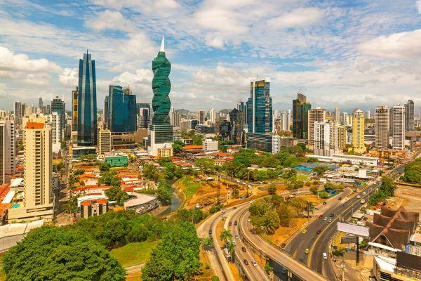

Día: 1 - 4 | Destino: Ciudad de Panamá
Ver más

Tendrás cuatro días para descubrir los atractivos principales de la Ciudad de Panamá. ¡Y disfrutarás una tarde de compras!

Hoteles sugeridos

Aloft Panamá
Ver más

Modernidad y comodidad son dos de los atributos que tiene Aloft Panamá, un loft perfecto para quienes viajan por negocios o por ocio.

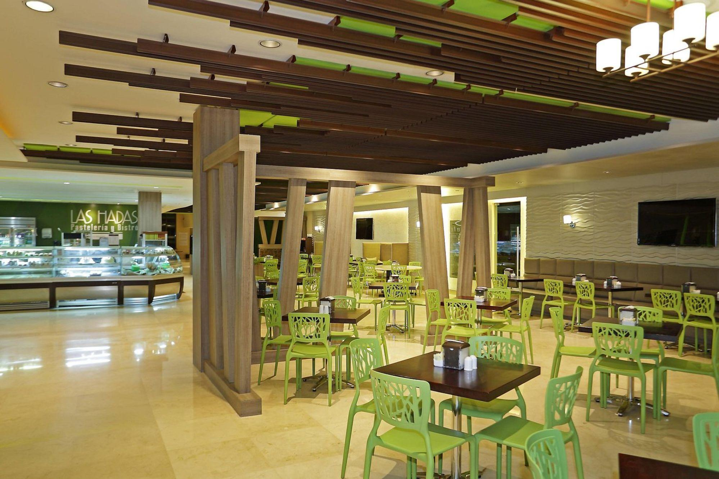 | Sheraton Grand Panama  Ver más  A menos de 4 kilómetros de Panamá Viejo, Sheraton Grand Panamá está pensado para el relajo y disfrute de sus huéspedes, sea por viaje de negocios o de placer.

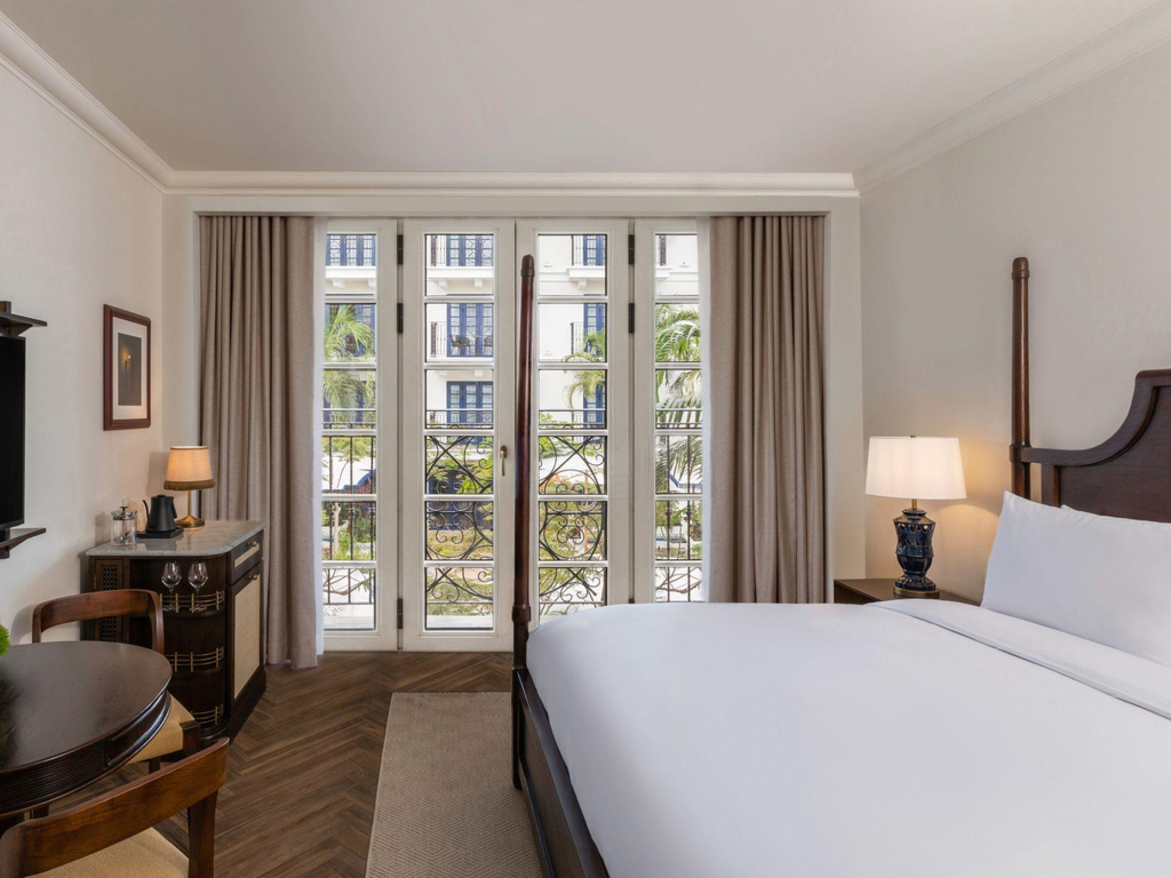 | Sofitel Legend Casco Viejo  Ver más  Sofitel Legend Casco Viejo es una joya histórica que combina el encanto francés y la cultura contemporánea en Panamá.

Actividades

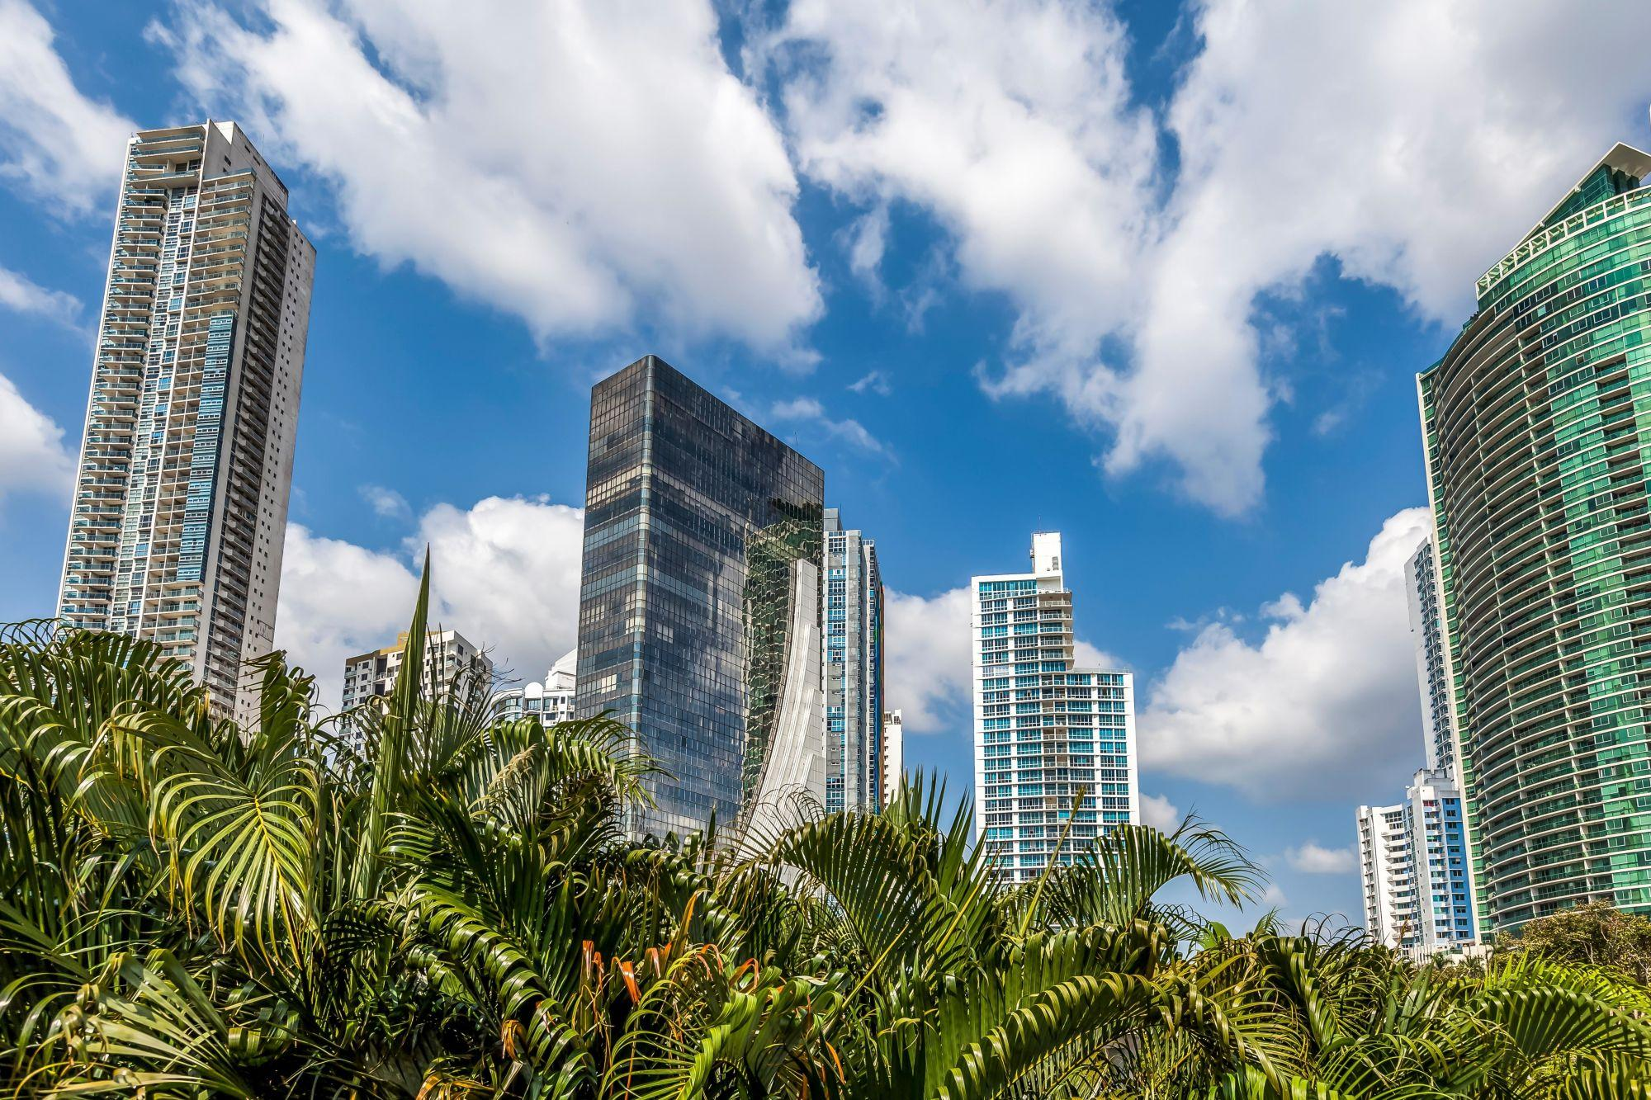 | City tour por Panamá con visita al canal  Ver más  Conocerás los principales atractivos de la ciudad, además de visitar el famoso Canal de Panamá.

Día: 1
Descripción: LLEGADA A CIUDAD DE PANAMÁ
Te estaremos esperando en el aeropuerto de la Ciudad de Panamá para llevarte a tu hotel. Podrás hacer check in y disfrutar del resto del día libre.

Día: 2
Descripción: CITY TOUR POR LA CIUDAD CON VISITA AL CANAL DE PANAMÁ
Después del desayuno, te pasaremos a buscar al hotel para comenzar el city tour por la ciudad con visita al Canal de Panamá.
Al terminar el recorrido, podrás escoger si quieres que te dejemos en tu hotel, o bien tomar el servicio de traslado hasta dos centros comerciales, para disfrutar de una tarde de compras. Terminando tus compras, regresarás por tu cuenta al hotel.

Día: 3
Descripción: DÍA LIBRE
Aprovecha tu día libre para recorrer Ciudad de Panamá a tu manera. Te sugerimos visitar la Isla de Taboga, una isla volcánica caracterizada por su flora tropical y hermosas playas de arena suave.

Día: 4
Descripción: TRASLADO AL AEROPUERTO
A la hora acordada, te pasaremos a buscar a tu hotel para llevarte al aeropuerto de Ciudad de Panamá, donde podrás tomar el vuelo a tu siguiente destino.

Tarifas

PRECIOS POR PASAJEROS, EXPRESADOS EN DÓLARES AMERICANOS

Hoteles previstos | Tipo de habitación | Vigencia 2024 | Single | Noche adic. SGL | Doble | Noche adic. DBL | Triple | Noche adic. TPL | Niño
Aloft Panamá | Deluxe | Hasta el 14 de diciembre | 591 | 115 | 340 | 58 | 308 | 51 | 102
Sheraton Grand Panamá | Deluxe | Hasta el 14 de diciembre | 683 | 146 | 386 | 73 | 346 | 64 | 102
Sofitel Legend Casco Viejo | Deluxe | Hasta el 14 de diciembre | 1.481 | 410 | 785 | 205 | N/A | N/A | N/A

Incluye

Traslado aeropuerto / hotel / aeropuerto en servicio compartido
3 noches con desayuno, en hotel a elección
Gira de cuidad & canal c/e, finalizando en Albrook Mall
City tour con Entrada al Centro de Visitantes de Miraflores
Degustación de cervezas artesanales en La Rana Dorada
Impuestos incluidos

No incluye

Pasajes aéreos nacionales e internacionales
Gastos personales, bebidas ni comidas no mencionadas
Propinas para el conductor y el guía
Todo lo no mencionado en el incluye

Notas importantes

Programa válido para reservas y compras hasta el 15 de diciembre de 2024. El proveedor local se reserva el derecho a cancelar y/o modificar las ofertas en cualquier momento. Promoción válida sólo para nuevas reservas. No aplica para grupos e incentivos.
Tarifa de niño aplica para menores de 3 a 9 años acompañados de dos adultos alojando en la misma habitación en camas existentes.
Tour al canal no opera los días lunes.
Traslado a centros comerciales opera de lunes a sábado. No incluye traslado de regreso al hotel, pasajeros deberán dirigirse por su cuenta. Este servicio no es una excursión, es solo el servicio de traslado. Tener en cuenta que algunas tiendas estarán cerradas durante las festividades judías.
Para los servicios de traslados y tours, puedes cancelar de martes a viernes 24 horas antes de la fecha de inicio del servicio, y de sábado a lunes 48 horas antes de la fecha de inicio del servicio, de lo contrario, cancelaciones fuera del plazo indicado, se consideran no presentación e incurren en un 100% de gastos no reembolsables.
Consulta por las políticas de cancelación de cada hotel, según fecha de viaje.
Tarifas no aplican durante festivos locales, como día de los mártires en enero, carnaval de febrero, semana santa, día del trabajador, fiestas patrias locales en noviembre, black weekend, black friday, vacaciones escolares, navidad, año nuevo, etc.

Notas generales

Los valores publicados son por persona en base habitación doble, para un mínimo de dos pasajeros viajando juntos.
Los valores publicados son en dólares americanos.
Las habitaciones son consideradas bajo la categoría estándar de cada hotel. Consulta el valor y disponibilidad de categorías superiores.
Los hoteles publicados se encuentran sujetos a confirmación. En caso de no haber disponibilidad, se ofrecerá un hotel de categoría similar.
La clasificación de todos los hoteles previstos se rige según las normas del Ministerio de Turismo.
El orden de las paradas y lugares a visitar está sujeto a cambio según las circunstancias.
Se reserva el derecho a modificar las tarifas de acuerdo a las fluctuaciones de la moneda local.
El programa no incluye: vuelos nacionales ni internacionales; visados ni trámites asociados; comidas no mencionadas; bebidas; tours, actividades y visitas no mencionadas en el incluye; servicios extra ni gastos personales; propinas.
Las tasas hoteleras se deben pagar en el destino.
El valor del programa está sujeto a sobrecargos en temporadas altas, cenas obligatorias, Navidad, fin de año, etcétera.
Las tarifas publicadas no son válidas para feriados locales, eventos ni fechas de congresos en el destino.
Las tarifas están sujetas a disponibilidad al momento de realizar la reserva y pueden sufrir cambios sin previo aviso.
Es responsabilidad de los pasajeros tener los documentos necesarios para realizar su viaje, tales como: pasaporte vigente según fecha de expiración requerida por los países visitados, permisos notariales y certificado de nacimiento o libreta de familia para menores de edad, cédula de identidad vigente, visas, vacunas u otras exigencias.

